
Relatório Mensal de Gestão
Novembro/2019

Sumário

1 Breve descrição da Hemorrede Pública de Goiás 3
2 Hemorrede de Goiás no Contexto do Sistema Regional de Saúde 5
2.1 Atividades desenvolvidas pelo Hemocentro de Goiás 5
2.2 Clientes/Usuários 6
3 Propostas de melhoria para a Hemorrede Pública de Goiás 7
4 Atividades Realizadas no período 10
4.1 Ações realizadas 10
4.2 Melhorias Estruturais realizadas 13
4.2.1. Descrição das atividades setoriais desenvolvidas 14
4.2.1.1. Divisão de Triagem e coleta 14
4.2.1.1. Divisão de Engenharia Clínica 15
4.2.1.2. Serviço Especializado em Engenharia de Segurança e em Medicina do Trabalho – SESMT 16
4.2.1.3. Departamento de Gerenciamento de Resíduos 17
5. Metas contratuais................. 18
5.1. Internação: Regime de leito/dia 18
5.2. Assistência Ambulatorial 18
5.3. Assistência Laboratorial e Hemoterápica 19
6. Indicadores de qualidade 25
6.1. Qualidade da Informação 25
6.2. Atenção ao Usuário 25
6.3. Percentual de Cumprimento de Visitas Técnicas e Administrativas nas Unidades Assistidas pelo Hemocentro Coordenador 26
6.4. Percentual de Pedido de Hemocomponentes X Atendimento 26
Total de Hemocomponentes: 26
• Total Solicitados: 3.176 26
• Total Atendidos: 2.883 26
• Percentual de Pedidos Atendidos: 90.77 % 26
6.5. Doador Espontâneo (20%). 26
6.6. Doador de Repetição (20%) 27
6.7. Qualidade dos Hemocomponentes (20%) 28
6.7.1.1. Hemocomponentes produzidos: 29
7. Indicadores de produção 29

Apresentação

O presente relatório de gestão tem por objetivo demonstrar as atividades realizadas na Hemorrede Pública de Goiás sob a administração do Instituto de Desenvolvimento Tecnológico e Humano – IDTECH, conforme estabelecido no Contrato de Gestão nº 070/2018 SES - GO firmado entre este instituto e a Secretaria de Estado da Saúde (SES).
A finalidade de uma organização orienta o seu modo de gestão, nela está compreendido o modelo de planejamento, de execução e avaliação do trabalho, bem como o alcance do resultado esperado. Dessa forma o IDTECH tem como base em sua gestão a busca pela excelência nos serviços prestados a sociedade.
Na administração da Hemorrede Pública de Goiás, o IDTECH busca executar processos que assegurem a segurança na produção e distribuição de hemocomponentes e hemoderivados, distribuição de medicamentos de alto custo para portadores de doenças hematológicas, realização de exames laboratoriais relacionados ao ciclo do sangue e avaliação de compatibilidade de transplante de órgãos.

Breve descrição da Hemorrede Pública de Goiás

É o conjunto das Unidades Públicas em Goiás que atuam na área de Sangue e Hemoderivados, visando atender a demanda de sangue nos Hospitais públicos e contratados pelo SUS em todo o Estado de Goiás.

A Rede Pública de Sangue no Estado conta com o Hemocentro enquanto coordenador da Hemorrede no âmbito estadual, com 04 hemocentros regionais; 06 unidades de coleta e transfusão; 18 agências transfusionais que atendem 194 serviços de assistência hemoterápica implantados, distribuídos da seguinte forma:

- 01 Hemocentro Coordenador – SES - Goiânia;
- 04 Hemocentros Regionais - HR's: Catalão, Ceres, Jataí e Rio Verde;
- 06 Unidades de Coleta e Transfusão - UCT's: Formosa, Iporá, Porangatu, Quirinópolis, Hospital das Clínicas HC/UFG/Goiânia e Hospital de Urgências Dr. Otávio Lage de Siqueira - HUGOL/Goiânia;
- 02 Unidades de Coleta – UC's: Unidades Móveis;
- 18 Agências Transfusionais - AT's: Anápolis (Hospital de Urgências- HUHS), Aparecida de Goiânia (Hospital de Urgências-HUAPA), Caldas Novas, Campos Belos, Goiânia (Hospital Geral de Goiânia-HGG, Hospital de Urgências de Goiânia-HUGO, Hospital de Doenças Tropicais-HDT e Maternidade Dona Iris- MDI), Goiatuba, Itapuranga, Jaraguá, Minaçu, Mineiros, Morrinhos, Niquelândia, Pontalina, Pires do Rio e Santa Helena (Hospital de Urgências da Região Sudoeste-HURSO).
Conforme ilustrado a seguir:

Figura 01 – Composição da Hemorrede Pública de Goiás

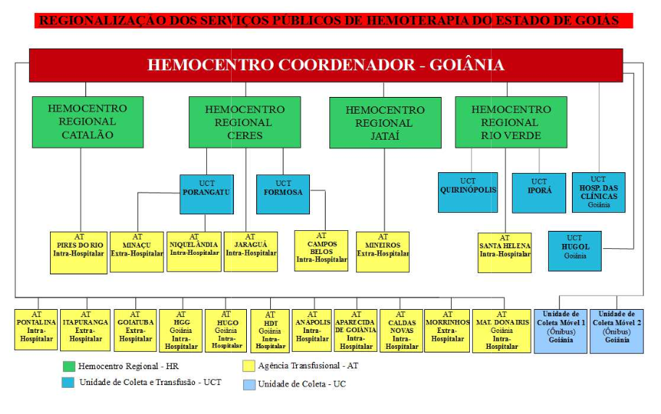

Figura 01 – Composição da Hemorrede Pública de Goiás

Fonte: Site da Secretaria Estadual de Saúde de Goiás.

Hemorrede de Goiás no Contexto do Sistema Regional de Saúde

A Hemorrede Pública de Goiás é referência na produção e distribuição de Hemocomponentes no Estado de Goiás, na promoção da conscientização da comunidade em relação à doação voluntária de sangue e de medula óssea, tratamento de Coagulopatias Hereditárias e Hemoglobinopatias Hereditárias, distribuição de medicamentos recebidos do Ministério da Saúde e formação de mão de obra especializada.

Atividades desenvolvidas pelo Hemocentro de Goiás

- Captação de Doadores;
- Triagem Hematológica e Triagem Clínica;
- Coleta de sangue;
- Coleta por processadora automática – Aférese;
- Coleta Externa em Unidade Móvel;
- Fracionamento: Concentrado de Hemácias e Concentrado de Hemácias lavadas, Plasma Fresco Congelado e Plasma Comum, Componentes Leucodepletados, Concentrado de Plaquetas;
- Testes Imunohematológicos do doador e do receptor;
- Tipagem ABO do doador e do receptor;
- Rh (D) do doador e do receptor;
- Pesquisa de Anticorpos irregulares do doador e do receptor;
- Fenotipagem do doador;
- Testes de Compatibilidade;
- Exames sorológicos do doador: Sífilis, Chagas, Hepatite B e C, e retroviroses: HTLV I e II e HIV I e II (2 Testes);
- Irradiação de Hemácias;
- Armazenamento de Sangue e Hemocomponentes;
- Distribuição de Sangue e Hemocomponentes;
- Transporte de Sangue e Hemocomponentes;
- Transfusão de Sangue e Hemocomponentes;
- Atendimento Ambulatorial a Coagulopatas (Hemofilia) através de consultas, fisioterapia e fornecimento de fatores de coagulação sanguínea;
- Atendimento Ambulatorial a hemoglobinopatas (Anemia Falciforme e Talassemia);
- Coleta de Amostra para Medula Óssea.

Clientes/Usuários

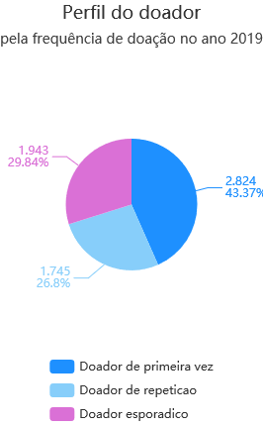
De acordo com dados divulgados no site da Secretaria Estadual de Saúde de Goiás (Painel Conecta SUS 2019), para a maioria dos doadores é a primeira vez que está doando, quanto ao sexo, o sexo feminino predomina, com 61,49% (sessenta e um ponto quarenta e nove por cento) de doadores e quanto a faixa etária, a maioria está entre 18 e 29 anos de idade, conforme pode ser observado nos gráficos a seguir:
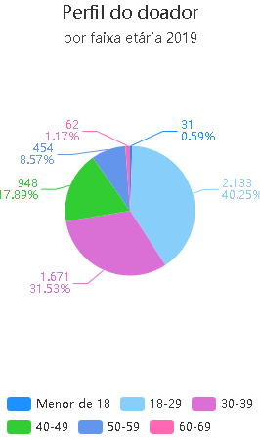

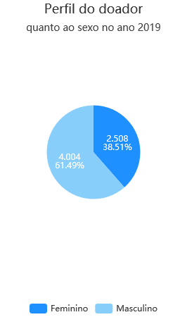

Fonte: Conecta SUS

Propostas de melhoria para a Hemorrede Pública de Goiás

Considerando que o acesso e acolhimento são elementos essenciais para que possa incidir sobre o estado da saúde do indivíduo e da coletividade, favorecendo a reorganização dos serviços e a qualidade da assistência prestada;
Considerando que Hemorrede Pública de Goiás é referência na produção e distribuição de Hemocomponentes no Estado de Goiás, na promoção da conscientização da comunidade em relação a doação voluntária de sangue e de medula óssea, tratamento de Coagulopatias Hereditárias e Hemoglobinopatias Hereditárias, tanto para o município de Goiânia quanto para o Estado de Goiás, o Instituto de Desenvolvimento Tecnológico e Humano – IDTECH vem apresentar a proposta de uma atuação integrada / cooperação técnica que permita buscar uma gestão eficiente e os meios necessários para o gerenciamento de ações que visam a reestruturação e melhoria dos serviços prestados.

Além disso, o IDTECH se propõe a implementar ações de acordo com os seguintes objetivos:
- Buscar a melhoria da qualidade da gestão e o atendimento dos critérios de excelência: liderança, estratégias, foco no cliente, informação e análise, gestão de pessoas, gestão de processos e resultado da organização.
- Exercer a política de humanização do atendimento;
- Aperfeiçoar o uso da capacidade instalada;
- Aperfeiçoar a utilização dos recursos disponíveis;
- Valorizar os trabalhadores envolvidos no processo, fortalecendo sua motivação, o autodesenvolvimento e o crescimento profissional, incentivando-os para a mudança das práticas e melhorias dos serviços de saúde ofertados a população;
- Promover a excelência em atendimento visando à satisfação dos clientes internos e externos;
- Adequar os serviços ao ambiente, respeitando a privacidade e promovendo a ambiência acolhedora;
- Resgatar os fundamentos básicos que norteiam as práticas de saúde no Sistema Único de Saúde, reconhecendo os gestores, trabalhadores e usuários como sujeitos ativos das ações de saúde;
- Promover a seleção de profissionais;
- Possibilitar a readequação e o aperfeiçoamento profissional dos recursos humanos existentes e a disponibilização de profissionais para suprir os déficits existentes;
- Formar e capacitar os recursos humanos envolvidos, bem como disponibilizar novos profissionais sempre que se fizer necessário;
- Oferecer a melhor alternativa assistencial disponível para as demandas dos usuários, considerando a disponibilidade assistencial do momento;
- Aperfeiçoar os recursos tecnológicos existentes e implantar significativas melhorias na área;
- Implantar estratégias de avaliação dos serviços desenvolvidos visando aferir o desempenho dos profissionais envolvidos, o grau de satisfação dos usuários em relação aos prestadores de serviços, garantindo assim a qualidade de atendimento prestado;
- Implantar um sistema efetivo de metas e indicadores;
- Ser um instrumento para fortalecimento da gestão da Secretaria de Estado da Saúde / Governo de Goiás

O modelo de gestão implantado na Hemorrede Pública de Goiás pelo Instituto de Desenvolvimento Tecnológico e Humano procura desenvolver uma visão estratégica de gestão, tento como norteadores a MISSÃO, a VISÃO e os VALORES, abaixo expostos entendendo que essa concepção deve nortear estratégias e ações que deverão ser levadas à efeito na nova experiência gerencial da unidade e respeitando o trabalho e a luta da direção atual e de todos os servidores que, em situações muitas vezes não muito favoráveis, possibilitaram o seu funcionamento e afirmaram o seu papel.

Missão:
Garantir a oferta de hemocomponentes e hemoderivados a todos os usuários do SUS no Estado de Goiás, motivar a população a realizar o cadastro de doadores de medula óssea, prestar assistência especializada de qualidade aos pacientes portadores de doenças hematológicas contribuindo para o desenvolvimento científico nas áreas de Hemoterapia e Hematologia.

Visão:
Ser um Centro de Excelência em Hemoterapia e Hematologia no cenário nacional no âmbito assistencial, de ensino e pesquisa prezando pela responsabilidade socioambiental.

Valores:
- Segurança do paciente;
- Humanização;
- Inovação;
- Eficiência;
- Equidade;
- Cuidado centrado no paciente;
- Ética;
- Melhoria contínua;
- Satisfação do usuário.

Atividades Realizadas no período

Ações realizadas

- No dia 11 de Novembro/2019, foi lançada uma campanha para incentivar o cadastro de doadores de medula óssea, que tem como objetivo aumentar o número de doadores do estado cadastrados no Registro Nacional de Doadores de Medula Óssea – Redome.
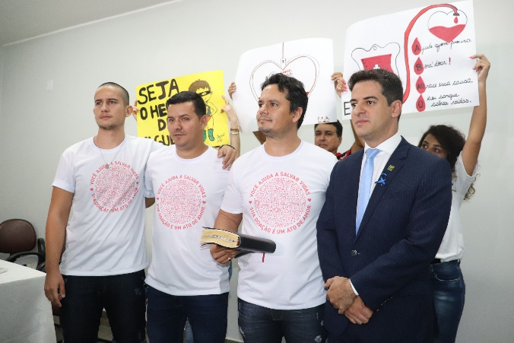

- Nos dias 06 e 07 de Novembro/2019, 235 (duzentos e trinta e cinco) participantes se cadastraram como doadores de sangue na unidade móvel do hemocentro de Goiás, instalado dentro da feira do Estudante, no Centro de Convenções.
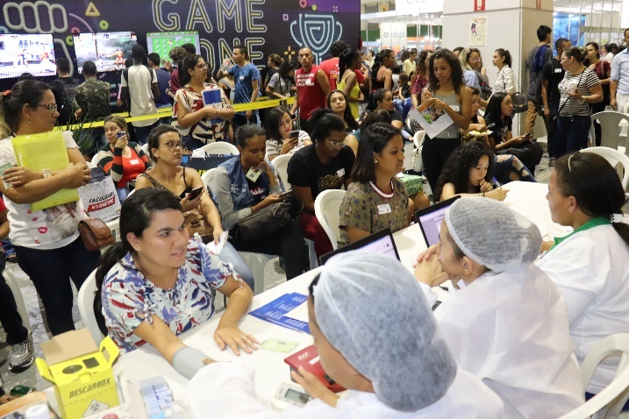
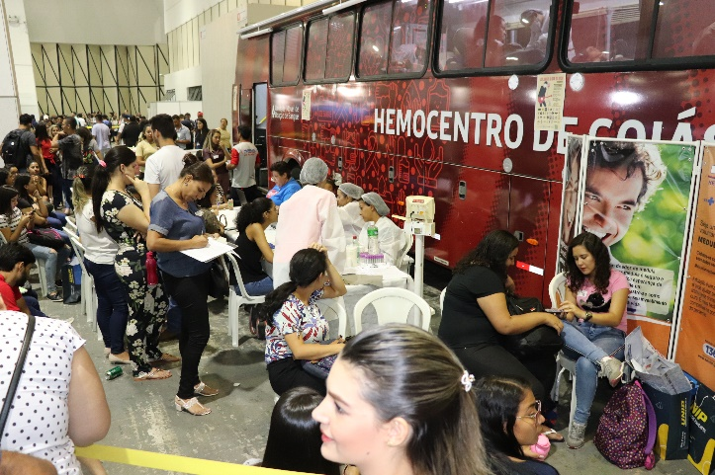

- No dia 12 de Novembro/2019, 60 alunos do 16º Curso de Operações de Choque do Batalhão de Operações Especiais – BOPE da Polícia Militar do Estado de Goiás fizeram o cadastro como doadores de medula óssea no Hemocentro de Goiás.
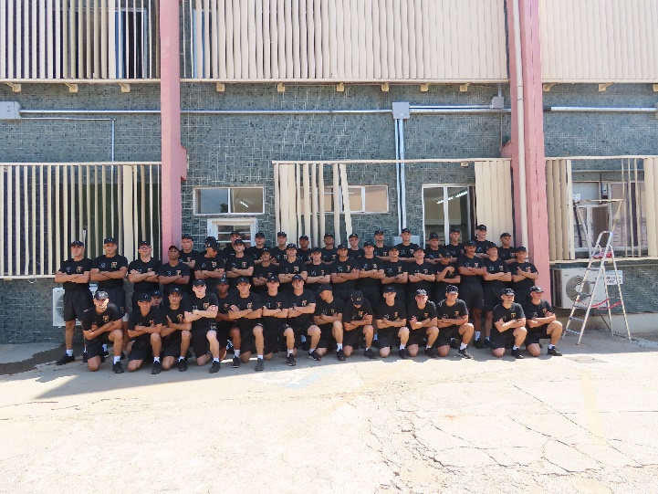
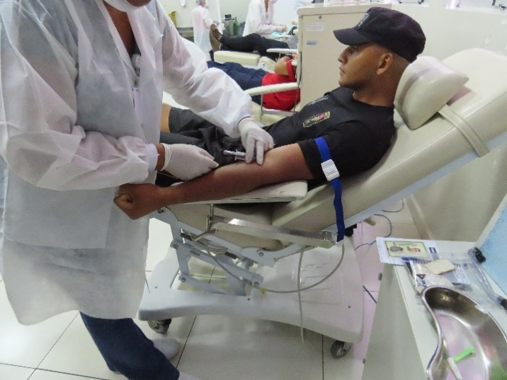

- A médica Hematologista Alessandra Prezotti e a farmacêutica Maria Orletti, do Hemocentro do Espírito Santo, fizeram uma visita ao Hemocentro Coordenador Professor Nion Albernaz, nos dias 11 e 12 de novembro. As profissionais da instituição parceira realizaram a atividade com o intuito de monitorar os dados que estão sendo utilizados na pesquisa, que compõem a tese de doutorado da médica, realizado na Unicamp, que tem como título: "Avaliação do risco de inibidor associado ao uso de concentrado de fator VIII recombinante em pacientes com hemofilia A previamente tratados e previamente não tratados no Brasil",
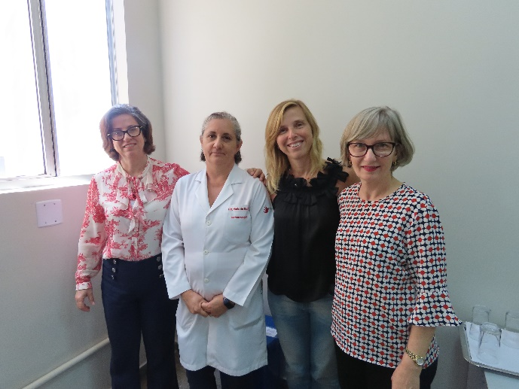

- No dia 25 de Novembro/2019, foi comemorado o Dia Nacional do Doador Voluntário de Sangue com apresentações musicais e muita festa. No dia foram coletadas 125 bolsas de sangue e 68 cadastros de medula óssea no prédio do Hemocentro e na unidade móvel, que foi instalada no estacionamento.
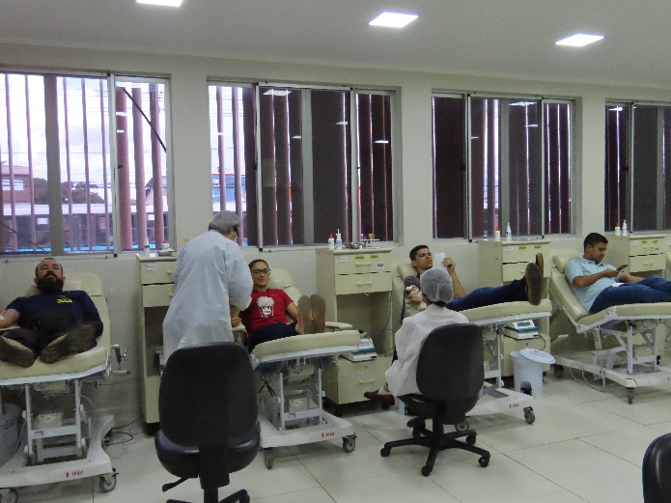

- O Hemocentro Coordenador Professor Nion Albernaz, em Goiânia, terminou no dia 28 de Novembro/2019, o curso de capacitação da primeira turma de colaboradores contratados pela Hemorrede Pública de Goiás para atuarem em unidades do interior. A primeira turma contou com profissionais das Unidades de Coleta e Transfusão (UCT) Porangatu e Jataí, do Hemocentro Regional de Catalão e do próprio Hemocentro Coordenador. A segunda turma, com profissionais dos Hemocentros Regionais de de Ceres, Catalão e das Unidades de Coleta e Transfusão (UCT) de Formosa, Quirinópolis e Porangatu fez o treinamento nos dias 29 e 30. Uma terceira turma, com contratados para atuarem em Iporá, deve passar pelo treinamento em uma data ainda não definida.
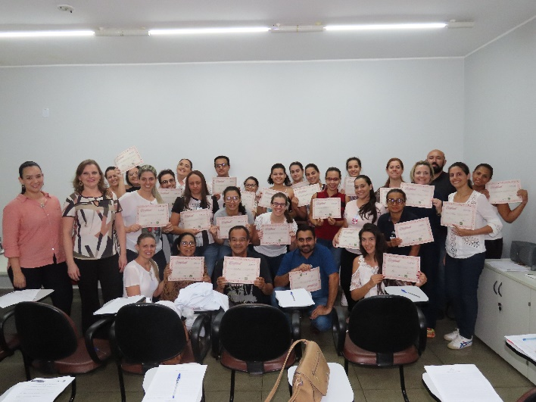
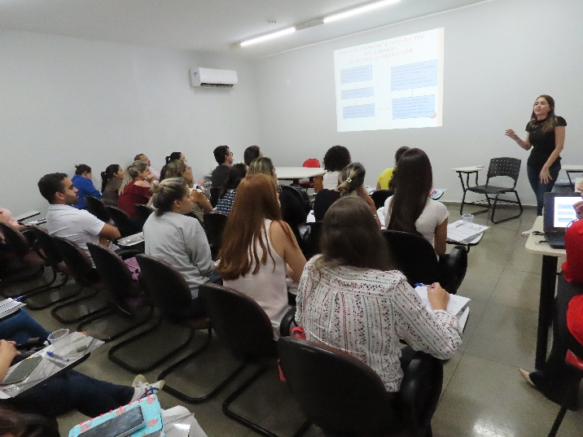

Melhorias Estruturais realizadas

- Neste mês foram realizadas diversas ações para a melhoria e manutenção da estrutura física do Hemogo e unidades regionais.

Descrição das atividades setoriais desenvolvidas

Divisão de Triagem e coleta

COLETAS EXTERNAS
Item | Data | Local | Candidatos a doação | Bolsas Coletadas | %
1 | 06.11.2019 | Feira dos Estudantes - CIEE / OVG | 113 | 74 | 65%
2 | 07.11.2019 | Feira dos Estudantes - CIEE / OVG | 122 | 85 | 70%
3 | 09.11.2019 | Igreja Adventista | 58 | 37 | 64%
4 | 13.11.2019 | UFG - Campus Samambaia | 89 | 37 | 42%
5 | 14.11.2019 | CEPMG- Jd. Guanabara | 54 | 32 | 59%
6 | 17.11.2019 | 1ª Corrida e Caminhada do Coração – Pça Cívica | 27 | 15 | 56%
7 | 18.11.2019 | Escola Senai Vila Canaã - FIEG | 31 | 19 | 61%
8 | 19.11.2019 | Assembleia Legislativa do Estado de Goiás | 66 | 38 | 58%
9 | 20.11.2019 | Sesi Vila Canaã – FIEG | 26 | 21 | 81%
10 | 21.11.2019 | Colégio Vitória | 78 | 41 | 53%
11 | 23.11.2019 | HGG – Doe Sangue ao Som do Rock | 123 | 75 | 61%
12 | 25.11.2019 | HEMOGO | 70 | 52 | 74%
13 | 29.11.2019 | FIEG – Consciente Construtora | 49 | 36 | 73%
14 | 30.11.2019 | Universal do Reino de Deus | 77 | 50 | 65%
 |  | TOTAL | 983 | 612 | 62%
BALANÇO - COLETAS MÊS DE OUTUBRO/2019
Mês |  | Tipo de Coleta | Candidatos a doação | Bolsas Coletadas | %
Novembro/2019 |  | COLETAS EXTERNAS | 983 | 612 | 62%
Novembro/2019 |  | COLETAS INTERNAS | 2540 | 1722 | 68%
TOTAL |  |  | 3523 | 2334 | 66%
Novembro/2019 |  | COLETAS DE PLAQUETAS POR AFÉRESE |  | 8

Divisão de Engenharia Clínica

Relação das Ordens de Serviços Abertas/Fechadas

No mês de novembro de 2019, foram abertas 125 ordens de serviços, sendo 96 ordens de serviços fechadas, 29 pendentes.

Relação dos Tipos de Ordens de Serviços

No mês de novembro de 2019, foram abertas 125 ordens de serviços, sendo 50 ordens de serviços para calibração, 37 ordens de serviços corretivas, 27 para manutenções preventivas, 11 para qualificação.

Relação das Manutenções Preventivas

Foram abertas 27 ordens de serviços vinculadas a um plano de manutenção preventiva e todas foram executadas dentro do mês.

Relação das Ordens de Serviço Corretivas Abertas/ Fechadas

Foram abertas 37 ordens de serviços corretivas, das quais 24 foram executadas, 13 encontram-se em pendência e serão executadas no mês subsequente, devido a dependência de terceiros, a disponibilidade de peças e a grande demanda.

Relação das Ordens de Serviço Calibração Abertas/Fechadas

Foram abertas 50 Ordens de Serviços vinculadas ao Plano de Calibração, das quais 44 foram executadas, 06 encontram-se em pendência e serão executadas no mês subsequente.

Relação das Ordens de Serviço Qualificação Abertas/Fechadas

Foram iniciadas as qualificações na cadeia de frios e caixas térmicas do Hemogo, conforme Plano de Gestão de Equipamentos. É possível verificar que foram abertas 11 Ordens de Serviços para qualificação de caixas térmicas, câmaras de conservação e freezers, sendo todas executadas, porém 10 encontram-se em pendência no sistema por aguardar a liberação dos laudos, os quais em breve serão emitidos.

Treinamentos ministrados pela Engenharia Clínica:

No mês de novembro foram ministrados treinamentos sobre o software Effort by Global Things para servidores das unidades da Hemorrede: Goiânia, Catalão, Iporá e Caldas Novas. Também foram realizados em algumas dessas unidades treinamentos referentes ao uso dos cardioversores/desfibriladores.

Atividades em Goiânia:

Foram abertas no Hemocentro Coordenador 99 ordens de serviço. Destas 43 foram para calibração, 23 preventivas, 22 para manutenção corretiva e 11 qualificações.

Atividades em Porangatu:

Foram abertas na Unidade de Coleta e Trasnfusão – Porangatu 10 ordens de serviço. Destas 06 foram para calibração, 03 preventivas e 01 para manutenção corretiva.

Atividades em Catalão:

Foram abertas no Hemocentro Regional de Catalão 5 ordens de serviço. Destas 03 foram para manutenções corretivas, 01 para calibração e 01 para preventiva.

Atividades em Jataí:

Foram abertas no Hemocentro Regional de Jataí 2 ordens de serviço para manutenções corretivas.

Observação: O Hemocentro Regional de Rio Verde e as UCT´s: Formosa, Iporá e Quirinópolis tiveram uma ordem de serviço aberta para manutenção corretiva, ambas para o cardioversor/desfibrilador Mindray que necessita de nova bateria. As peças para estes e os desfibriladores das demais unidades da Hemorrede sob gestão do IDTECH estão em processo de compra.

RELATÓRIOS TÉCNICOS DE NOVEMBRO/2019 (4/4):
1. REC N. 016/2019: Aquisição de peça analisador semiautomático
2. REC N. 017/2019: Aquisição de equipamento descongelador de plasma
3. REC N. 018/2019: Aquisição de peças para compodock
4. REC N. 019/2019: Aquisição de gás para refrigeração

Com base nos dados extraídos do software Effort no período de novembro de 2019, foram abertas 125 ordens de serviços, das quais 96 foram executadas, ficando apenas 29 pendentes. Os tipos de ordens de serviços estão descritos nos tópicos acima conforme suas respectivas classificações. As ordens de serviços abertas e pendentes serão executadas no mês subsequente, haja vista que há um grande número de atividades sendo executadas de forma concomitante, visando assim o atendimento das exigências dos órgãos de fiscalização como Vigilância Sanitária. Os processos e disponibilidade dos equipamentos pertencentes a Hemorrede estão sendo otimizados. Com relação ao atendimento prestado as unidades da Hemorrede, destacam-se no último mês as manutenções preventivas, calibrações e corretivas nas seguintes unidades: Porangatu, Catalão e Jataí, visando atender o plano de gestão dos equipamento da Hemorrede. Conforme planejado, o atendimento da equipe da Engenharia Clínica está ocorrendo de modo gradativo, respeitando as prioridades e particularidades de cada unidade.

Serviço Especializado em Engenharia de Segurança e em Medicina do Trabalho – SESMT

- Participação da Videoconferência da Coordenação Geral de Sangue e Hemoderivados do Ministério da Saúde;
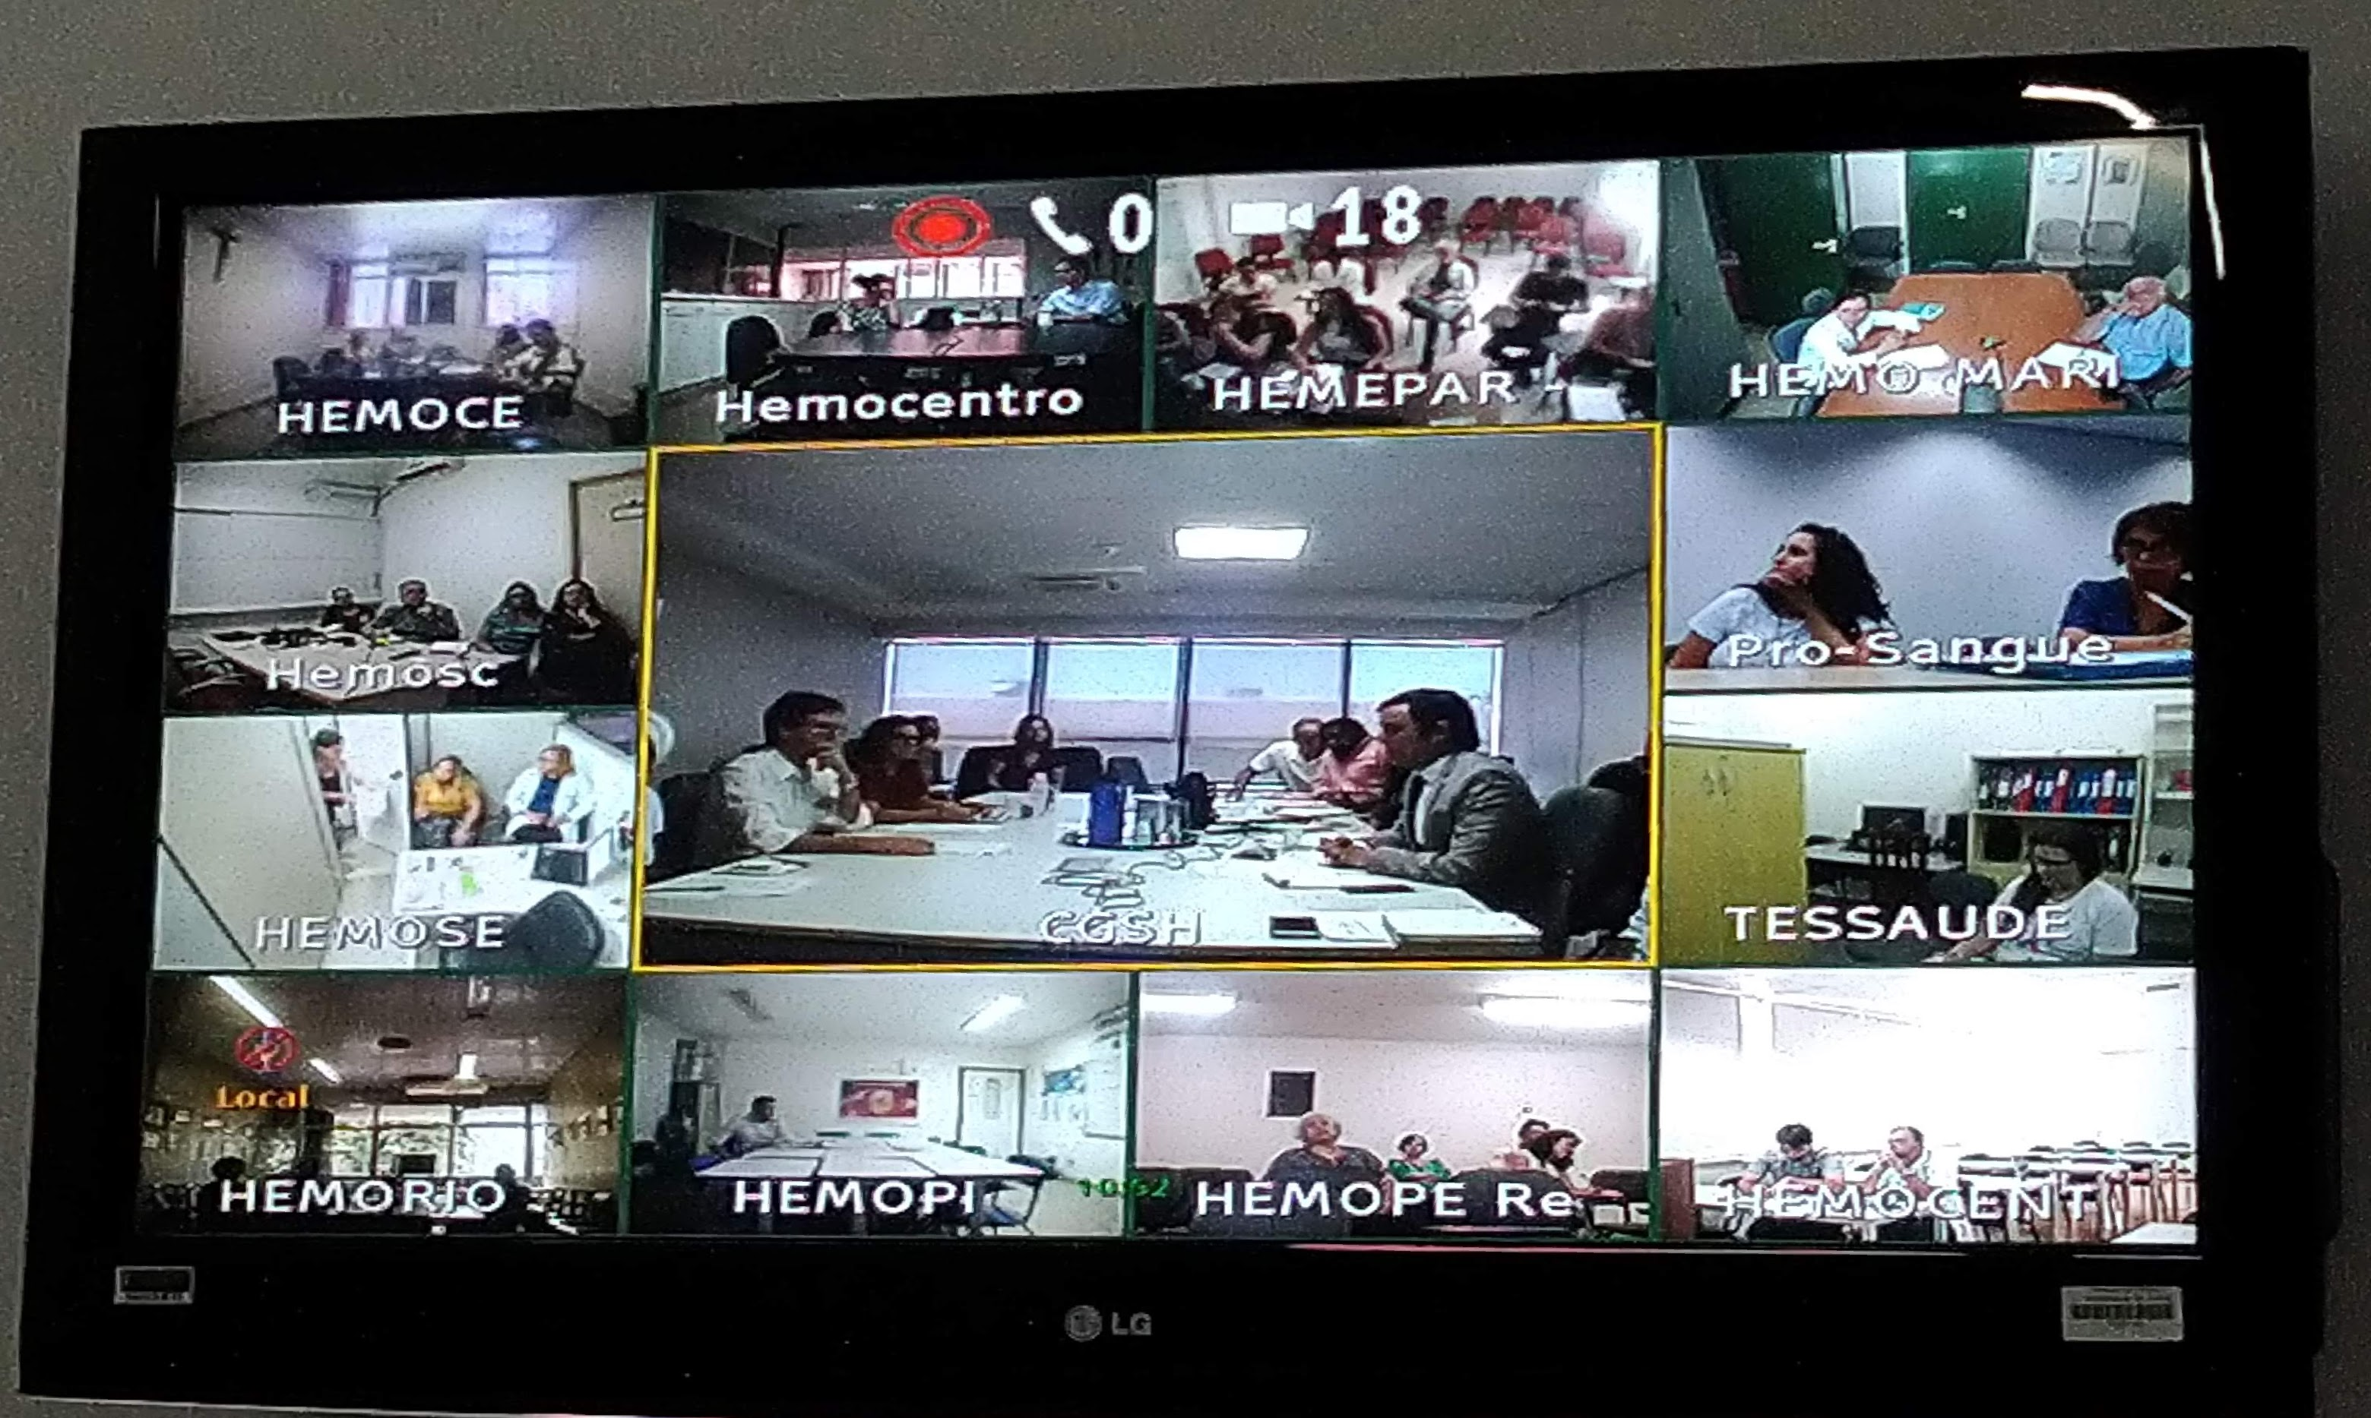

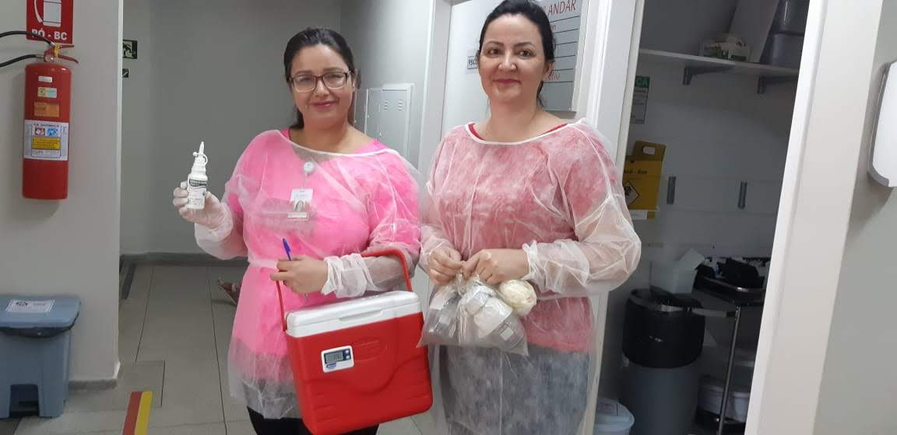
- Foi feita coleta de amostras de água e enviada para o Laboratório Central – LACEN para análise;

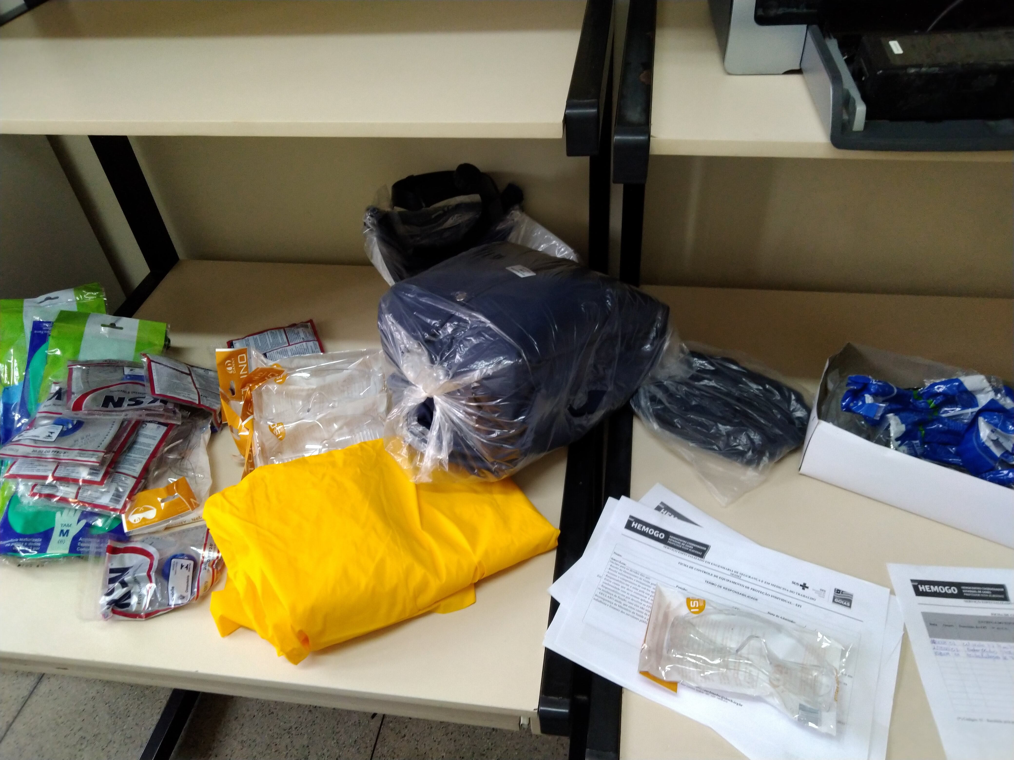
- No mês de Novembro/2019 foram feitas entregas de equipamentos de proteção individual aos setores do Hemocentro Coordenador e nas unidades da Hemorrede;

- No mês de Novembro/2019 foram feitas várias inspeções não programados no setores do Hemogo, com o intuito de conscientizar os colaboradores sobre o uso correto dos EPIs e boas práticas na rotina do serviço;
Foi feito ainda treinamento sobre o transporte de material biológico, com demonstração de fixação e organização das caixas térmicas no porta malas do veículo
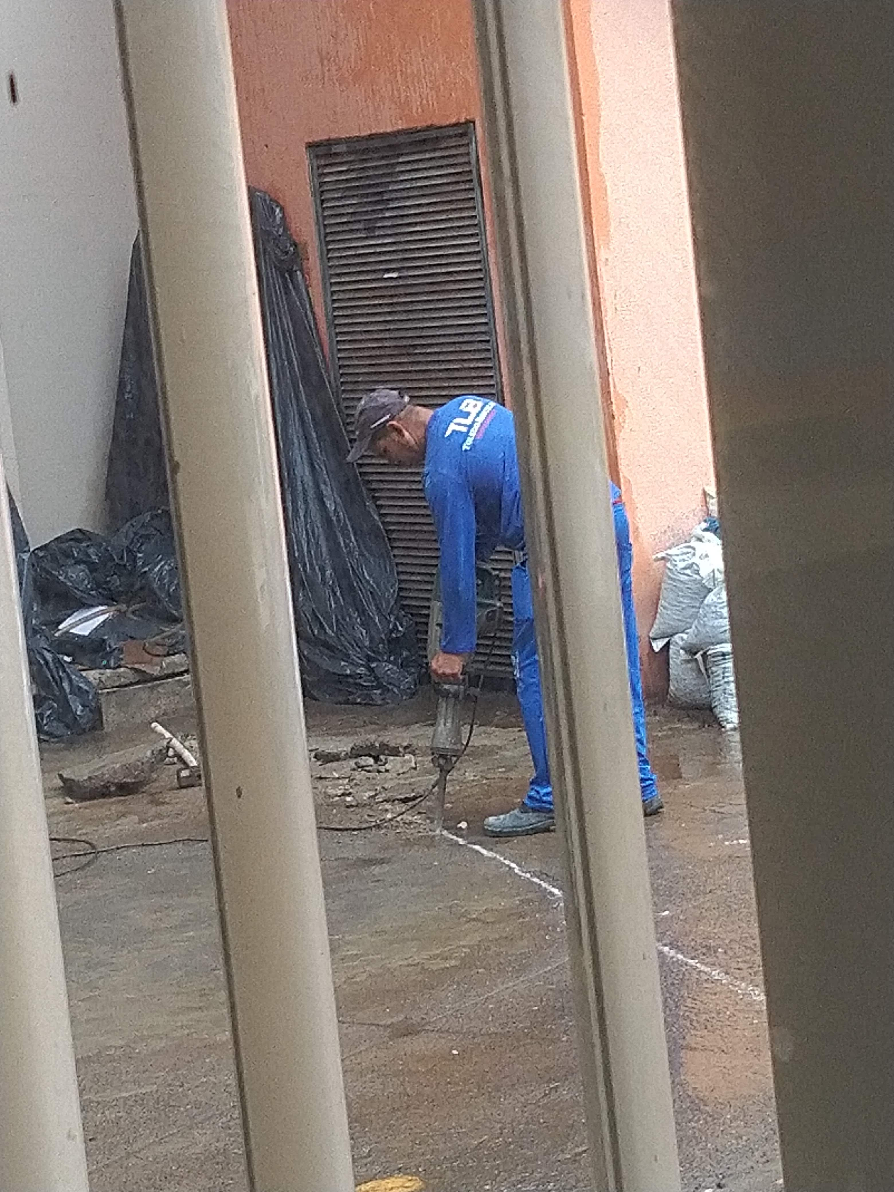
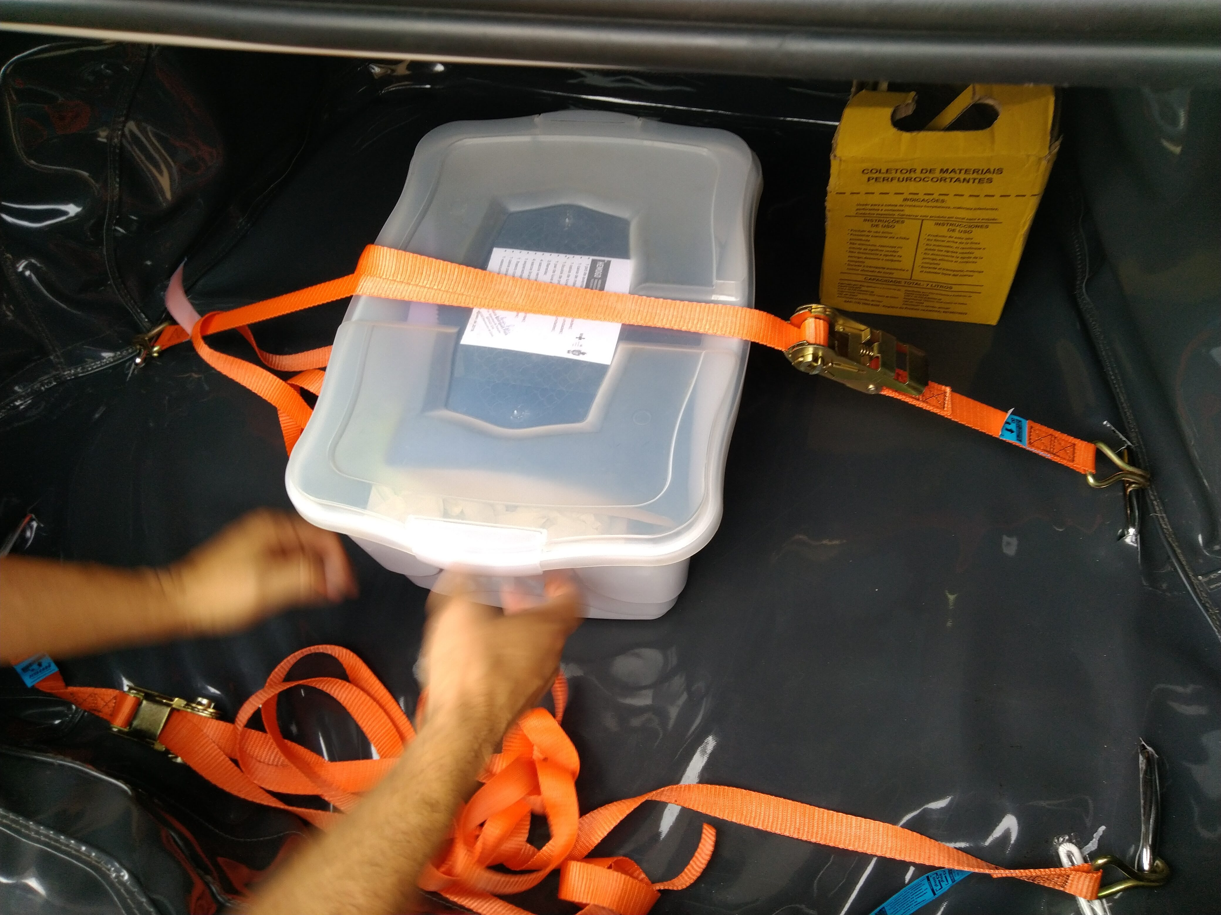

Departamento de Gerenciamento de Resíduos

- Elaboração, implementação, supervisão e avaliação periódica do PGRSS (Plano de Gerenciamento de Resíduos de Serviços de Saúde do Hemocentro de Goiás;
- Treinamentos periódicos da equipe do HEMOGO, Hemorrede, terceirizados e estagiários em Gerenciamento de Resíduos;
- Envolvimento dos servidores no gerenciamento de resíduos;
- Aquisição, identificação e disponibilização de lixeiras nas áreas do Hemocentro de forma padronizada;
- Acompanhamento e análise dos indicadores relacionados ao gerenciamento de resíduos;
- Solicitação de suporte para caixas coletoras de perfurocortantes;
- Monitoramento de pesagem diária dos resíduos gerados;
- Monitoramento da coleta dos resíduos gerados;
- Inspeção de resíduos;
- Apoio na execução do contrato de gestão das empresas coletoras de resíduos no Hemocentro;
- Realização de Diagnóstico dos resíduos do Hemocentro.

- Metas contratuais

  - Internação: Regime de leito/dia
A Unidade deverá realizar, no primeiro ano, o mínimo de 1.218 (hum mil duzentos e dezoito) Internações/ano em regime de leito dia e a partir do segundo ano, o mínimo de 1.392 (hum mil trezentos e noventa e duas) Internações/ano em regime de leito dia.
1º ANO
INTERNAÇÃO  (leito/dia) | 1º mês | 2º mês |  | 3º mês | 4º mês | 5º mês | 6º mês | 7º mês | 8º mês | 9º mês | 10º mês |  | 11º mês | 12º mês | TOTAL
Clínica Hematológica | 58 | 70 |  | 81 | 93 | 104 | 116 | 116 | 116 | 116 | 116 |  | 116 | 116 | 1.218
2º ANO
INTERNAÇÃO  (leito/dia) | 1º mês | 2º mês |  | 3º mês | 4º mês | 5º mês | 6º mês | 7º mês | 8º mês | 9º mês | 10º mês |  | 11º mês | 12º mês | TOTAL
Clínica Hematológica | 116 | 116 |  | 116 | 116 | 116 | 116 | 116 | 116 | 116 | 116 |  | 116 | 116 | 1.392
3º ANO
INTERNAÇÃO  (leito/dia) | 1º mês | 2º mês | 3º mês |  | 4º mês | 5º mês | 6º mês | 7º mês | 8º mês | 9º mês |  | 10º mês | 11º mês | 12º mês | TOTAL
Clínica Hematológica | 116 | 116 | 116 |  | 116 | 116 | 116 | 116 | 116 | 116 |  | 116 | 116 | 116 | 1.392
4º ANO
INTERNAÇÃO  (leito/dia) | 1º mês | 2º mês |  | 3º mês | 4º mês | 5º mês | 6º mês | 7º mês | 8º mês | 9º mês | 10º mês |  | 11º mês | 12º mês | TOTAL
Clínica Hematológica | 116 | 116 |  | 116 | 116 | 116 | 116 | 116 | 116 | 116 | 116 |  | 116 | 116 | 1.392

  - Assistência Ambulatorial
Atendendo usuários egressos da instituição, demanda espontânea ou encaminhada de forma referenciada pelo Complexo Regulador Municipal / Estadual para as especialidades, previamente definida da instituição após pactuação com o Hemocentro Coordenador, no limite da capacidade operacional com atendimento, para o primeiro ano, de 6.300(seis mil e trezentas) consultas médicas, 10.500(dez mil e quinhentas) consultas não médicas e a partir do segundo ano, 7.200 (sete mil e duzentas) consultas médicas/ano e 12.000(doze mil) consultas não médicas/ano.
1º ANO
Atendimento  Ambulatorial |  |  | 1º mês | 2º mês | 3º mês | 4º mês |  | 5º mês | 6º mês | 7º mês | 8º mês |  | 9º mês |  | 10º mês | 11º mês |  |  |  | 12º mês |  | TOTAL
Consultas  Médicas |  |  | 300 | 360 | 420 | 480 |  | 540 | 600 | 600 | 600 |  | 600 |  | 600 | 600 |  |  |  | 600 |  | 6.300
Consultas  Não Médicas |  |  | 500 | 600 | 700 | 800 |  | 900 | 1000 | 1000 | 1000 |  | 1000 |  | 1000 | 1000 |  |  |  | 1000 |  | 10.500
TOTAL |  |  | 800 | 960 | 1.120 | 1.280 |  | 1.440 | 1.600 | 1.600 | 1.600 |  | 1.600 |  | 1.600 | 1.600 |  |  |  | 1.600 |  | 16.800
2º ANO
Atendimento  Ambulatorial | 1º mês |  |  | 2º mês | 3º mês |  | 4º mês | 5º mês | 6º mês | 7º mês | 8º mês | 9º mês |  | 10º mês |  |  | 11º mês |  | 12º mês |  | TOTAL
Consultas  Médicas | 600 |  |  | 600 | 600 |  | 600 | 600 | 600 | 600 | 600 | 600 |  | 600 |  |  | 600 |  | 600 |  | 7.200
Consultas  Não Médicas | 1000 |  |  | 1000 | 1000 |  | 1000 | 1000 | 1000 | 1000 | 1000 | 1000 |  | 1000 |  |  | 1000 |  | 1000 |  | 12.000
TOTAL | 1.600 |  |  | 1.600 | 1.600 |  | 1.600 | 1.600 | 1.600 | 1.600 | 1.600 | 1.600 |  | 1.600 |  |  | 1.600 |  | 1.600 |  | 19.200
3º ANO
Atendimento  Ambulatorial |  | 1º mês |  | 2º mês | 3º mês |  | 4º mês | 5º mês | 6º mês | 7º mês | 8º mês |  | 9º mês |  | 10º mês |  |  | 11º mês |  | 12º mês |  | TOTAL
Consultas  Médicas |  | 600 |  | 600 | 600 |  | 600 | 600 | 600 | 600 | 600 |  | 600 |  | 600 |  |  | 600 |  | 600 |  | 6.300
Consultas  Não Médicas |  | 1000 |  | 1000 | 1000 |  | 1000 | 1000 | 1000 | 1000 | 1000 |  | 1000 |  | 1000 |  |  | 1000 |  | 1000 |  | 10.500
TOTAL |  | 1.600 |  | 1.600 | 1.600 |  | 1.600 | 1.600 | 1.600 | 1.600 | 1.600 |  | 1.600 |  | 1.600 |  |  | 1.600 |  | 1.600 |  | 19.200
4º ANO
Atendimento  Ambulatorial |  | 1º mês |  | 2º mês | 3º mês |  | 4º mês | 5º mês | 6º mês | 7º mês | 8º mês |  | 9º mês |  | 10º mês |  |  | 11º mês |  | 12º mês |  | TOTAL
Consultas  Médicas |  | 300 |  | 360 | 420 |  | 480 | 540 | 600 | 600 | 600 |  | 600 |  | 600 |  |  | 600 |  | 600 |  | 6.300
Consultas  Não Médicas |  | 500 |  | 600 | 700 |  | 800 | 900 | 1000 | 1000 | 1000 |  | 1000 |  | 1000 |  |  | 1000 |  | 1000 |  | 10.500
TOTAL |  | 1.600 |  | 1.600 | 1.600 |  | 1.600 | 1.600 | 1.600 | 1.600 | 1.600 |  | 1.600 |  | 1.600 |  |  | 1.600 |  | 1.600 |  | 19.200

  - Assistência Laboratorial e Hemoterápica
A Unidade deverá realizar, no primeiro ano, 446.205 (quatrocentos e quarenta e seis mil duzentos e cinco) procedimentos laboratoriais e hemoterápicos /ano e a partir do segundo ano, 509.952 (quinhentos e nove mil novecentos e cinquenta e dois) procedimentos laboratoriais e hemoterápicos /ano.
1º ANO
Procedimentos |  | Descrição |  | 1º  mês |  | 2º  mês |  | 3º  mês |  | 4º  mês |  | 5º  mês |  | 6º ao12º  mês | Total
TRIAGEM CLÍNICA DE DOADOR CANDIDATOS À DOAÇÃO |  | Triagem clínica de doadores de sangue |  | 2.530 |  | 3.036 |  | 3.542 |  | 4.048 |  | 4.554 |  | 5.060 | 53.130
COLETA DE SANGUE- DOADORES ÁPTOS |  | Coleta de sangue para transfusão |  | 1.940 |  | 2.328 |  | 2.716 |  | 3.104 |  | 3.492 |  | 3.880 | 40.740
PLAQUETAFERESE-DOADOR DE PLAQUETAS POR AFÉRESE |  | Coleta de sangue para transfusão com processadora automática - aférese |  | 33 |  | 40 |  | 46 |  | 53 |  | 59 |  | 66 | 693
PRODUÇÃO DE HEMOCOMPONENTES-MAC |  | Processamento / Fracionamento de sangue total |  | 4.300 |  | 5.160 |  | 6.020 |  | 6.880 |  | 7.740 |  | 8.600 | 90.300
PROCEDIMENTOS ESPECIAIS - MAC |  | Coleta de sangue para exame de histocompatibilidade (medula óssea) |  | 3.210 |  | 3.852 |  | 4.494 |  | 5.136 |  | 5.778 |  | 6.420 | 67.410
 |  | Deleucotização de concentrado de hemácias
 |  | Deleucotização de concentrado de plaquetas
 |  | Identificação de anticorpos séricos irregulares com painel de hemácias
 |  | Irradiação de sangue e componentes destinados à transfusão
EXAMES IMUNOHEMATOLÓGICOS - MAC |  | Pesquisa de Hemoglobina S HEMOGO, HR e UCT's |  | 5.430 |  | 6.516 |  | 7.602 |  | 8.688 |  | 9.774 |  | 10.860 | 114.030
 |  | Pesquisa de Hemoglobina S UCT's HUGOL e HC
 |  | Exames Imunohematológicos em doador de sangue HR e UCT's
 |  | Exames Imunohematológicos em doador de sangue UCT's HUGOL e HC
 |  | Fenotipagem de Sistema RH - Hr
 |  | Teste de Fenotipagem K, FYA, JYA, JKB em gel
EXAMES SOROLÓGICOS - MAC |  | Sorologia Ie II de doador HEMOGO, HR e UCT's |  | 2.515 |  | 3.018 |  | 3.521 |  | 4.024 |  | 4.527 |  | 5.030 | 52.815
 |  | Sorologia I e II de doador UCT's HUGOL e HC
EXAMES HEMATOLÓGICOS - MAC |  | Dosagem de fator IX |  | 85 |  | 102 |  | 119 |  | 136 |  | 153 |  | 170 | 1.785
 |  | Dosagem de fator VIII
 |  | Dosagem de fibrinogênio
 |  | Dosagem de fator VIII (inibidor)
 |  | Determinação de tempo de determinação de tromboplastina parcial (TTPA)
 |  | Determinação de tempo de determinação de protombina (TAP)
 |  | Hemograma
AMBULATÓRIO - MAC |  | Aplicação de fator de coagulação |  | 155 |  | 186 |  | 217 |  | 248 |  | 279 |  | 310 | 3.255
 |  | Transfusão de concentrado de hemácias
 |  | Transfusão de concentrado de plaquetas
 |  | Transfusão de crioprecipitado
 |  | Transfusão de concentrado de plaquetas por aférese
 |  | Transfusão de plasma fresco
 |  | Transfusão de plasma isento de crioprecipitado
METAS DE PRODUÇÃO AIH DOS HOSPITAIS- MAC |  | Aférese Terapêutica |  | 02 |  | 03 |  | 03 |  | 04 |  | 04 |  | 05 | 60
MEDICINA TRANSFUSIONAL  (HOSPITALAR) |  | Preparo de componentes lavados |  | 1.032 |  | 1.239 |  | 1.445 |  | 1.652 |  | 1.858 |  | 2.065 | 21.681
 |  | Preparo de componentes aliquotados
 |  | Transfusão de concentrado de hemácias
 |  | Transfusão de concentrado de plaquetas
 |  | Transfusão de crioprecipitado
 |  | Transfusão de concentrado de plaquetas por aférese
 |  | Transfusão de plasma fresco
 |  | Transfusão de plasma isento de crioprecipitado
SOROLOGIA DE POSSÍVEL DOADOR DE ÓRGÃO |  | Sorologia para doadores da Central de Transplantes |  | 15 |  | 18 |  | 21 |  | 24 |  | 27 |  | 30 | 315
TOTAL /MÊS |  |  |  | 21.247 |  | 25.498 |  | 29.746 |  | 33.997 |  | 38.245 |  | 42.496 | 446.205
2º ANO
Procedimentos | Descrição |  | 1º  mês |  | 2º  mês |  | 3º  mês |  | 4º  mês |  | 5º  mês |  | 6º ao12º  mês |  |  | Total
TRIAGEM CLÍNICA DE DOADOR - CANDIDATOS À DOAÇÃO | Triagem clínica de doadores de sangue |  | 5.060 |  | 5.060 |  | 5.060 |  | 5.060 |  | 5.060 |  | 5.060 |  |  | 60.720
COLETA DE SANGUE- DOADORES ÁPTOS | Coleta de sangue para transfusão |  | 3.880 |  | 3.880 |  | 3.880 |  | 3.880 |  | 3.880 |  | 3.880 |  |  | 46.560
PLAQUETAFERESE-DOADOR DE PLAQUETAS POR AFÉRESE | Coleta de sangue para transfusão com processadora automática - aférese |  | 66 |  | 66 |  | 66 |  | 66 |  | 66 |  | 66 |  |  | 792
PRODUÇÃO DE HEMOCOMPONENTES-MAC | Processamento / Fracionamento de sangue total |  | 8.600 |  | 8.600 |  | 8.600 |  | 8.600 |  | 8.600 |  | 8.600 |  |  | 103.200
PROCEDIMENTOS ESPECIAIS - MAC | Coleta de sangue para exame de histocompatibilidade (medula óssea) |  | 6.420 |  | 6.420 |  | 6.420 |  | 6.420 |  | 6.420 |  | 6.420 |  |  | 77.040
 | Deleucotização de concentrado de hemácias
 | Deleucotização de concentrado de plaquetas
 | Identificação de anticorpos séricos irregulares com painel de hemácias
 | Irradiação de sangue e componentes destinados à transfusão
EXAMES IMUNOHEMATOLÓGICOS - MAC | Pesquisa de Hemoglobina S HEMOGO, HR e UCT's |  | 10.860 |  | 10.860 |  | 10.860 |  | 10.860 |  | 10.860 |  | 10.860 |  |  | 130.320
 | Pesquisa de Hemoglobina S UCT's HUGOL e HC
 | Exames Imunohematológicos em doador de sangue HR e UCT's
 | Exames Imunohematológicos em doador de sangue UCT's HUGOL e HC
 | Fenotipagem de Sistema RH - Hr
 | Teste de Fenotipagem K, FYA, JYA, JKB em gel
EXAMES SOROLÓGICOS - MAC | Sorologia Ie II de doador HEMOGO, HR e UCT's |  | 5.030 |  | 5.030 |  | 5.030 |  | 5.030 |  | 5.030 |  | 5.030 |  |  | 60.360
 | Sorologia I e II de doador UCT's HUGOL e HC
EXAMES HEMATOLÓGICOS - MAC | Dosagem de fator IX |  | 170 |  | 170 |  | 170 |  | 170 |  | 170 |  | 170 |  |  | 2.040
 | Dosagem de fator VIII
 | Dosagem de fibrinogênio
 | Dosagem de fator VIII (inibidor)
 | Determinação de tempo de determinação de tromboplastina parcial (TTPA)
 | Determinação de tempo de determinação de protombina (TAP)
 | Hemograma
AMBULATÓRIO - MAC | Aplicação de fator de coagulação |  | 310 |  | 310 |  | 310 |  | 310 |  | 310 |  | 310 |  |  | 3.720
 | Transfusão de concentrado de hemácias
 | Transfusão de concentrado de plaquetas
 | Transfusão de crioprecipitado
 | Transfusão de concentrado de plaquetas por aférese
 | Transfusão de plasma fresco
 | Transfusão de plasma isento de crioprecipitado
METAS DE PRODUÇÃO AIH DOS HOSPITAIS-MAC | Aférese Terapêutica |  | 05 |  | 05 |  | 05 |  | 05 |  | 05 |  | 05 |  |  | 60
MEDICINA TRANSFUSIONAL  (HOSPITALAR) | Preparo de componentes lavados |  | 2.065 |  | 2.065 |  | 2.065 |  | 2.065 |  | 2.065 |  | 2.065 |  |  | 24.780
 | Preparo de componentes aliquotados
 | Transfusão de concentrado de hemácias
 | Transfusão de concentrado de plaquetas
 | Transfusão de crioprecipitado
 | Transfusão de concentrado de plaquetas por aférese
 | Transfusão de plasma fresco
 | Transfusão de plasma isento de crioprecipitado
SOROLOGIA DE POSSÍVEL DOADOR DE ÓRGÃO | Sorologia para doadores da Central de Transplantes |  | 30 |  | 30 |  | 30 |  | 30 |  | 30 |  | 30 |  |  | 360
TOTAL /MÊS |  |  | 42.496 |  | 42.496 |  | 42.496 |  | 42.496 |  | 42.496 |  | 42.496 |  |  | 509.952

3º ANO
Procedimentos | Descrição | 1º  mês |  | 2º  mês |  | 3º  mês |  | 4º  mês |  | 5º  mês |  | 6º ao12º  mês |  | Total
TRIAGEM CLÍNICA DE DOADOR - CANDIDATOS À DOAÇÃO | Triagem clínica de doadores de sangue | 5.060 |  | 5.060 |  | 5.060 |  | 5.060 |  | 5.060 |  | 5.060 |  | 60.720
COLETA DE SANGUE- DOADORES ÁPTOS | Coleta de sangue para transfusão | 3.880 |  | 3.880 |  | 3.880 |  | 3.880 |  | 3.880 |  | 3.880 |  | 46.560
PLAQUETAFERESE-DOADOR DE PLAQUETAS POR AFÉRESE | Coleta de sangue para transfusão com processadora automática - aférese | 66 |  | 66 |  | 66 |  | 66 |  | 66 |  | 66 |  | 792
PRODUÇÃO DE HEMOCOMPONENTES-MAC | Processamento / Fracionamento de sangue total | 8.600 |  | 8.600 |  | 8.600 |  | 8.600 |  | 8.600 |  | 8.600 |  | 103.200
PROCEDIMENTOS ESPECIAIS - MAC | Coleta de sangue para exame de histocompatibilidade (medula óssea) | 6.420 |  | 6.420 |  | 6.420 |  | 6.420 |  | 6.420 |  | 6.420 |  | 77.040
 | Deleucotização de concentrado de hemácias
 | Deleucotização de concentrado de plaquetas
 | Identificação de anticorpos séricos irregulares com painel de hemácias
 | Irradiação de sangue e componentes destinados à transfusão
EXAMES IMUNOHEMATOLÓGICOS - MAC | Pesquisa de Hemoglobina S HEMOGO, HR e UCT's | 10.860 |  | 10.860 |  | 10.860 |  | 10.860 |  | 10.860 |  | 10.860 |  | 130.320
 | Pesquisa de Hemoglobina S UCT's HUGOL e HC
 | Exames Imunohematológicos em doador de sangue HR e UCT's
 | Exames Imunohematológicos em doador de sangue UCT's HUGOL e HC
 | Fenotipagem de Sistema RH - Hr
 | Teste de Fenotipagem K, FYA, JYA, JKB em gel
EXAMES SOROLÓGICOS - MAC | Sorologia Ie II de doador HEMOGO, HR e UCT's | 5.030 |  | 5.030 |  | 5.030 |  | 5.030 |  | 5.030 |  | 5.030 |  | 60.360
 | Sorologia I e II de doador UCT's HUGOL e HC
EXAMES HEMATOLÓGICOS - MAC | Dosagem de fator IX | 170 |  | 170 |  | 170 |  | 170 |  | 170 |  | 170 |  | 2.040
 | Dosagem de fator VIII
 | Dosagem de fibrinogênio
 | Dosagem de fator VIII (inibidor)
 | Determinação de tempo de determinação de tromboplastina parcial (TTPA)
 | Determinação de tempo de determinação de protombina (TAP)
 | Hemograma
AMBULATÓRIO - MAC | Aplicação de fator de coagulação | 310 |  | 310 |  | 310 |  | 310 |  | 310 |  | 310 |  | 3.720
 | Transfusão de concentrado de hemácias
 | Transfusão de concentrado de plaquetas
 | Transfusão de crioprecipitado
 | Transfusão de concentrado de plaquetas por aférese
 | Transfusão de plasma fresco
 | Transfusão de plasma isento de crioprecipitado
METAS DE PRODUÇÃO AIH DOS HOSPITAIS- MAC | Aférese Terapêutica | 05 |  | 05 |  | 05 |  | 05 |  | 05 |  | 05 |  | 60
MEDICINA TRANSFUSIONAL  (HOSPITALAR) | Preparo de componentes lavados | 2.065 |  | 2.065 |  | 2.065 |  | 2.065 |  | 2.065 |  | 2.065 |  | 24.780
 | Preparo de componentes aliquotados
 | Transfusão de concentrado de hemácias
 | Transfusão de concentrado de plaquetas
 | Transfusão de crioprecipitado
 | Transfusão de concentrado de plaquetas por aférese
 | Transfusão de plasma fresco
 | Transfusão de plasma isento de crioprecipitado
SOROLOGIA DE POSSÍVEL DOADOR DE ÓRGÃO | Sorologia para doadores da Central de Transplantes | 30 |  | 30 |  | 30 |  | 30 |  | 30 |  | 30 |  | 360
TOTAL /MÊS |  |  | 42.496 |  | 42.496 |  | 42.496 |  | 42.496 |  | 42.496 |  | 42.496 |  | 509.952

4º ANO
Procedimentos | Descrição | 1º  mês | 2º  mês | 3º  mês | 4º  mês | 5º  mês | 6ºao12º  mês | Total
TRIAGEM CLÍNICA DE DOADOR - CANDIDATOS À DOAÇÃO | Triagem clínica de doadores de sangue | 5.060 | 5.060 | 5.060 | 5.060 | 5.060 | 5.060 | 60.720
COLETA DE SANGUE- DOADORES ÁPTOS | Coleta de sangue para transfusão | 3.880 | 3.880 | 3.880 | 3.880 | 3.880 | 3.880 | 46.560
PLAQUETAFERESE-DOADOR DE PLAQUETAS POR AFÉRESE | Coleta de sangue para transfusão com processadora automática - aférese | 66 | 66 | 66 | 66 | 66 | 66 | 792
PRODUÇÃO DE HEMOCOMPONENTES-MAC | Processamento / Fracionamento de sangue total | 8.600 | 8.600 | 8.600 | 8.600 | 8.600 | 8.600 | 103.200
PROCEDIMENTOS ESPECIAIS - MAC | Coleta de sangue para exame de histocompatibilidade (medula óssea) | 6.420 | 6.420 | 6.420 | 6.420 | 6.420 | 6.420 | 77.040
 | Deleucotização de concentrado de hemácias
 | Deleucotização de concentrado de plaquetas
 | Identificação de anticorpos séricos irregulares com painel de hemácias
 | Irradiação de sangue e componentes destinados à transfusão
EXAMES IMUNOHEMATOLÓGICOS - MAC | Pesquisa de Hemoglobina S HEMOGO, HR e UCT's | 10.860 | 10.860 | 10.860 | 10.860 | 10.860 | 10.860 | 130.320
 | Pesquisa de Hemoglobina S UCT's HUGOL e HC
 | Exames Imunohematológicos em doador de sangue HR e UCT's
 | Exames Imunohematológicos em doador de sangue UCT's HUGOL e HC
 | Fenotipagem de Sistema RH - Hr
 | Teste de Fenotipagem K, FYA, JYA, JKB em gel
EXAMES SOROLÓGICOS - MAC | Sorologia Ie II de doador HEMOGO, HR e UCT's | 5.030 | 5.030 | 5.030 | 5.030 | 5.030 | 5.030 | 60.360
 | Sorologia I e II de doador UCT's HUGOL e HC
EXAMES HEMATOLÓGICOS - MAC | Dosagem de fator IX | 170 | 170 | 170 | 170 | 170 | 170 | 2.040
 | Dosagem de fator VIII
 | Dosagem de fibrinogênio
 | Dosagem de fator VIII (inibidor)
 | Determinação de tempo de determinação de tromboplastina parcial (TTPA)
 | Determinação de tempo de determinação de protombina (TAP)
 | Hemograma
AMBULATÓRIO - MAC | Aplicação de fator de coagulação | 310 | 310 | 310 | 310 | 310 | 310 | 3.720
 | Transfusão de concentrado de hemácias
 | Transfusão de concentrado de plaquetas
 | Transfusão de crioprecipitado
 | Transfusão de concentrado de plaquetas por aférese
 | Transfusão de plasma fresco
 | Transfusão de plasma isento de crioprecipitado
METAS DE PRODUÇÃO AIH DOS HOSPITAIS- MAC | Aférese Terapêutica | 05 | 05 | 05 | 05 | 05 | 05 | 60
MEDICINA TRANSFUSIONAL  (HOSPITALAR) | Preparo de componentes lavados | 2.065 | 2.065 | 2.065 | 2.065 | 2.065 | 2.065 | 24.780
 | Preparo de componentes aliquotados
 | Transfusão de concentrado de hemácias
 | Transfusão de concentrado de plaquetas
 | Transfusão de crioprecipitado
 | Transfusão de concentrado de plaquetas por aférese
 | Transfusão de plasma fresco
 | Transfusão de plasma isento de crioprecipitado
SOROLOGIA DE POSSÍVEL DOADOR DE ÓRGÃO | Sorologia para doadores da Central de Transplantes | 30 | 30 | 30 | 30 | 30 | 30 | 360
TOTAL /MÊS |  | 42.496 | 42.496 | 42.496 | 42.496 | 42.496 | 42.496 | 509.952

- Indicadores de qualidade

Os indicadores de desempenho e de qualidade são fundamentais para aferir o desempenho da Unidade de acordo com as metas estabelecidas pela Gestão contidas no Contrato de Gestão. Por meios desses indicadores será possível monitorar o desempenho, realizando as devidas análises críticas e direcionar as atividades para a melhor execução do trabalho.

  - Qualidade da Informação
O arquivo contendo o Boletim de Produção Ambulatorial – BPA está sendo apresentado mensalmente, através do faturamento da unidade, bem como encaminhado por email à SCAGES/SES.

  - Atenção ao Usuário
No mês de Novembro/2019 foi feita a aplicação de questionário de pesquisa de satisfação no Hemocentro, abrangendo doadores, pacientes e acompanhantes. Essa ação permitiu conhecer melhor as necessidades e expectativas dos usuários, priorizando um atendimento ético, humanizado, com qualidade, respeito e eficiência.
Além disso, estão sendo registradas no Ouvidor Sus as manifestações a respeito dos serviços prestados pela Hemorrede, ampliando dessa forma, os canais de comunicação com o usuário do Sistema Único de Saúde.

  - Percentual de Cumprimento de Visitas Técnicas e Administrativas nas Unidades Assistidas pelo Hemocentro Coordenador
Cálculo = (Nº de visitas realizadas/Nº de unidades assistidas pelo Hemocentro Coordenador) x 100

Resultado:– nenhuma visita realizada

O Hemocentro Coordenador possui 55 Unidades Assistidas, firmadas em Termo de Compromisso. O Comitê Transfusional do HEMOGO encontra-se em reestruturação. Foi realizada a primeira reunião onde foi identificada a necessidade de revisão do regimento interno e da rede assistida. Está sendo elaborado o cronograma de visitas técnicas nas unidades de saúde atendidas pelo Hemocentro Coordenador. Nas unidades da Hemorrede, os comitês estão sendo reativados.

  - Percentual de Pedido de Hemocomponentes X Atendimento
Cálculo = (Nº de atendimentos /Nº de pedidos de hemocomponentes) x 100

Total de Hemocomponentes:
- Total Solicitados: 2.967
- Total Atendidos: 2.928
- Percentual de Pedidos Atendidos: 98,68 %

Para realizar o atendimento de 1,32% dos hemocomponentes não disponibilizados pela produção do Hemocentro, foi realizado o empréstimo junto aos Banco de Sangue parceiros, sendo que a maior deficiência encontrada foi com relação a concentrado de plaquetas, para concentrado de hemácias foi necessário somente o suporte com bolsa do tipo A Negativo. Ao longo do mês foram ofertados 605 concentrados de hemácias ao estoque do HEMOGO, sendo que 5 destes foram necessários para atender a demanda e os 600 restantes foram ofertados devido grande estoque em suas unidades.

  - Doador Espontâneo (20%).

Doação Espontânea, segundo a Portaria MS 1353/2011, é a doação de pessoas motivadas para manter o estoque de sangue do serviço de Hemoterapia. É decorrente de um ato de altruísmo sem ter o nome de um possível receptor.
A meta a ser atingida é o alcance de 75% (setenta e cinco por cento) de doações espontâneas na Hemorrede em relatório que deverá ser consolidado e enviado mensalmente até o dia 10 do mês subsequente.
Matriz de Resultados
Dados | Nov/18 | Dez/18 | Jan/19 | Fev/19 | Mar/19
Total de coletas de sangue (doações) | 3951 | 2443 | 2844 | 1420 | 3168
doadores espontâneos (voluntários + campanha) | 3534 | 2098 | 2135 | 1341 | 2662
% Realizado | 89,45% | 85,88% | 75,07% | 94,44% | 84,03%
% contratado | 75,00% | 75,00% | 75,00% | 75,00% | 75,00%
% alcance | 119,26% | 114,50% | 100,09% | 125,92% | 112,04%
Dados | Abr/19 | Mai/19 | Jun/19 | Jul/19 | Ago/19
Total de coletas de sangue (doações) | 3583 | 6633 | 2586 | 2911 | 2521
doadores espontâneos (voluntários + campanha) | 3013 | 4383 | 1800 | 2175 | 2180
% Realizado | 84,09% | 66,08% | 69,61% | 75,00% | 86,00%
% contratado | 75,00% | 75,00% | 75,00% | 75,00% | 75,00%
% alcance | 112,12% | 88,10% | 92,81% | 100% | 115%
Dados | Set/19 | Out/19 | Nov/19
Total de coletas de sangue (doações) | 2987 | 3887 | 6683
doadores espontâneos (voluntários + campanha) | 2551 | 3055 | 4227
% Realizado | 85,40% | 78,60% | 63,25%
% contratado | 75,00% | 75% | 75,00%
% alcance | 114% | 104,79% | 84,33%

  - Doador de Repetição (20%)

Com a finalidade de monitorar a qualidade do serviço e a consequente fidelização do doador, acompanharemos como indicadores a porcentagem de Doações de Repetição na Hemorrede. Doador de Repetição, segundo a Portaria MS 1353/2011, é aquele doador que realiza duas ou mais doações no período de 12 meses. A meta a ser atingida é o alcance de 60% de doações de repetição na Hemorrede em relatório que deverá ser consolidado e enviado mensalmente até o dia 10 do mês subsequente.
Matriz de Resultados
Dados | Nov/18 | Dez/18 | Jan/19 | Fev/19 | Mar/19
Total de coletas de sangue (doações) | 3951 | 2443 | 2844 | 1420 | 3168
Doadores de repetição (retorno) | 2618 | 777 | 963 | 873 | 905
% Realizado | 66,26% | 31,81% | 33,86% | 61,48% | 28,5%
% contratado | 60,00% | 60,00% | 60,00% | 60,00% | 60,00%
% alcance | 110,44% | 53,01% | 56,43% | 102,46% | 47,61%
Dados | Abr/19 | Mai/19 | Jun/19 | Jul/19 | Ago/19
Total de coletas de sangue (doações) | 3583 | 6633 | 2586 | 2911 | 2521
Doadores de repetição (retorno) | 1314 | 1480 | 1321 | 736 | 907
% Realizado | 36,67% | 22,31% | 51,08% | 25,28% | 35,98%
% contratado | 60,00% | 60,00% | 60,00% | 60,00% | 60,00%
% alcance | 61,12% | 37,19% | 85,14% | 42,14% | 59,96%
Dados | Set/19 | Out/19 | Nov/19
Total de coletas de sangue (doações) | 2987 | 3887 | 6683
Doadores de repetição (retorno) | 852 | 2377 | 2546
% Realizado | 28,52% | 61,15% | 38,10%
% contratado | 60,00% | 60,00% | 60,00%
% alcance | 47,54% | 101,92% | 63,49%

  - Qualidade dos Hemocomponentes (20%)
Mede o alcance da Hemorrede dos parâmetros de qualidade dos hemocomponentes de acordo com a legislação vigente. Assim a meta é o alcance de 90% de conformidade em cada um dos parâmetros avaliados por tipo de hemocomponente produzido. Caso o percentual de conformidade estabelecido pela legislação seja maior que 90%, devem-se atender à Portaria MS 158/2016. Os parâmetros avaliados devem corresponder integralmente ao que exige a legislação vigente e deverão ser consolidados e enviados mensalmente até o dia 10 do mês subsequente.

      - Hemocomponentes produzidos:

Concentrado de Hemácias

Meta: 90% de conformidade (A exceção do “Hematócrito”)

De acordo com os testes de controle de qualidade, os resultados de conformidade foram evidenciados com os parâmetros testados para Concentrados de Hemácias produzidos no Hemocentro, conforme relatórios produzidos constantes no Anexo 03.

Indicadores de produção

Serão apresentados a seguir os resultados obtidos no período referente a outubro de 2019 conforme quadro de metas contratuais.
Os resultados apresentados referem-se à produção das unidades da Hemorrede sob gerência do IDTECH e têm como fonte o Sistema Hemovida e os registros de realização de procedimentos existentes nessas unidades.

Internação Regime de Leito/dia: Clínica Hematológica

RESULTADOS
 | 2018 |  | 2019
Dados | Nov | Dez | Jan | Fev | Mar | Abr | Mai | Jun | Jul | Ago | Set | Out | Nov
% Realizado | 37 | 49 | 85 | 154 | 212 | 202 | 72 | 142 | 183 | 260 | 284 | 151 | 688
% contratado | 58 | 70 | 81 | 93 | 104 | 116 | 116 | 116 | 116 | 116 | 116 | 116 | 116
% alcance | 64% | 70% | 105% | 166% | 204% | 174% | 62% | 122% | 158% | 224% | 245% | 130% | 593%

Assistência Ambulatorial – Consultas Médicas

RESULTADOS
 | 2018 |  | 2019
Dados | Nov | Dez | Jan | Fev | Mar | Abr | Mai | Jun | Jul | Ago | Set | Out | Nov
% Realizado | 488 | 388 | 419 | 547 | 474 | 513 | 710 | 754 | 549 | 660 | 664 | 1979 | 660
% contratado | 300 | 360 | 420 | 480 | 540 | 600 | 600 | 600 | 600 | 600 | 600 | 600 | 600
% alcance | 163% | 108% | 100% | 114% | 88% | 86% | 118% | 126% | 92% | 110% | 111% | 330% | 110%

Assistência Ambulatorial – Consultas Não Médicas

RESULTADOS
 | 2018 |  | 2019
Dados | Nov | Dez | Jan | Fev | Mar | Abr | Mai | Jun | Jul | Ago | Set | Out | Nov
% Realizado | 1316 | 317 | 374 | 729 | 1306 | 1382 | 1219 | 1273 | 1316 | 1271 | 426 | 1470 | 1218
% contratado | 500 | 600 | 700 | 800 | 900 | 1000 | 1000 | 1000 | 1000 | 1000 | 1000 | 1000 | 1000
% alcance | 263% | 53% | 53% | 91% | 145% | 138% | 122% | 127% | 132% | 127% | 43% | 147% | 122%

Assistência Laboratorial e Hemoterápica

Em relação aos procedimentos para coleta de sangue de doadores e produção de hemocomponentes, evidencia-se que:

Triagem Clínica de Doador – Candidatos à doação
RESULTADOS
 | 2018 |  | 2019
Dados | Nov | Dez | Jan | Fev | Mar | Abr | Mai | Jun | Jul | Ago | Set | Out | Nov
% Realizado | 4483 | 3425 | 3958 | 4645 | 3900 | 4423 | 6050 | 5030 | 3762 | 4017 | 3883 | 5195 | 6704
% contratado | 2530 | 3036 | 3542 | 4048 | 4554 | 5060 | 5060 | 5060 | 5060 | 5060 | 5060 | 5060 | 5060
% alcance | 177% | 113% | 112% | 115% | 86% | 87% | 120% | 99% | 74% | 79% | 77% | 103% | 132%

Coleta de Sangue de doadores aptos – Coleta de sangue para transfusão

RESULTADOS
 | 2018 |  | 2019
Dados | Nov | Dez | Jan | Fev | Mar | Abr | Mai | Jun | Jul | Ago | Set | Out | Nov
% Realizado | 3638 | 2767 | 3167 | 3574 | 3168 | 3583 | 6633 | 3957 | 2911 | 3122 | 2956 | 3887 | 4959
% contratado | 1940 | 2328 | 2716 | 3104 | 3492 | 3880 | 3880 | 3880 | 3880 | 3880 | 3880 | 3880 | 3880
% alcance | 188% | 119% | 117% | 115% | 91% | 92% | 171% | 102% | 75% | 80% | 76% | 100% | 128%

Plaquetaférese – Doador de plaquetas por aférese – Coleta de sangue para transfusão com processadora automática - aférese

 | 2018 |  | 2019
Dados | Nov | Dez | Jan | Fev | Mar | Abr | Mai | Jun | Jul | Ago | Set | Out | Nov
% Realizado | 0 | 0 | 2 | 0 | 2 | 8 | 13 | 8 | 5 | 10 | 11 | 14 | 8
% contratado | 33 | 40 | 46 | 53 | 59 | 66 | 66 | 66 | 66 | 66 | 66 | 66 | 66
% alcance | 0% | 0% | 4% | 0% | 3% | 12% | 20% | 12% | 8% | 15% | 17% | 21% | 12%

Produção de Hemocomponentes - MAC /- Processamento / fracionamento de sangue total
RESULTADOS
 | 2018 |  | 2019
Dados | Nov | Dez | Jan | Fev | Mar | Abr | Mai | Jun | Jul | Ago | Set | Out | Nov
% Realizado | 6207 | 6192 | 6352 | 6752 | 6238 | 7412 | 9999 | 8140 | 6872 | 6586 | 5883 | 9018 | 10346
% contratado | 4300 | 5160 | 6020 | 6880 | 7740 | 8600 | 8600 | 8600 | 8600 | 8600 | 8600 | 8600 | 8600
% alcance | 144% | 120% | 106% | 98% | 81% | 86% | 116% | 95% | 80% | 77% | 68% | 105% | 120%

Procedimentos Especiais - MAC

Procedimentos especiais - MAC | Procedimentos
 | Coleta para exames de histocompatibilidade (medula óssea)
 | Deleucotização de concentrado de hemácias
 | Deleucotização de concentrado de plaquetas
 | Identificação de anticorpos séricos irregulares com painel de hemácias
 | Irradiação de sangue

Exames Imunohematológicos – MAC/Total

Exames Imunohematológicos - MAC | Procedimentos
 | Pesquisa de hemoglobina S (Hemogo, HRs e UCTs)
 | Pesquisa de hemoglobina S (HUGOL e HC)
 | Exames imunohematológicos de doadores (Hemogo, HRs e UCTs)
 | Exames imunohematológicos de doadores (HUGOL e HC))
 | Fenotipagem de sistema Rh - Hr
 | Teste de fenotipagem K, FYA, JYA, JKB em gel

RESULTADOS
 | 2018 |  | 2019
Dados | Nov | Dez | Jan | Fev | Mar | Abr | Mai | Jun | Jul | Ago | Set | Out | Nov
% Realizado | 10866 | 10537 | 9966 | 11138 | 8757 | 10210 | 13093 | 13188 | 10625 | 10017 | 8037 | 12035 | 13184
% contratado | 5430 | 6516 | 7602 | 8688 | 9774 | 10860 | 10860 | 10860 | 10860 | 10860 | 10860 | 10860 | 10860
% alcance | 200% | 162% | 131% | 128% | 90% | 94% | 121% | 121% | 98% | 92% | 74% | 111% | 121%

Exames Sorológicos - MAC

Exames sorológicos - MAC | Procedimentos
 | Sorologia I e II de doador HEMOGO, HR e UCTs
 | Sorologia I e II de doador UCTs HUGOL e HC

RESULTADOS
 | 2018 |  | 2019
Dados | Nov | Dez | Jan | Fev | Mar | Abr | Mai | Jun | Jul | Ago | Set | Out | Nov
% Realizado | 4963 | 5231 | 5042 | 5543 | 4937 | 4592 | 6595 | 6628 | 5308 | 4886 | 5445 | 6905 | 7764
% contratado | 2515 | 3018 | 3521 | 4024 | 4527 | 5030 | 5030 | 5030 | 5030 | 5030 | 5030 | 5030 | 5030
% alcance | 197% | 173% | 143% | 138% | 109% | 91% | 131% | 132% | 106% | 97% | 108% | 137% | 154%

Exames Hematológicos

Exames hematológicos | Procedimentos
 | Dosagem de Fator IX
 | Dosagem de Fator VIII
 | Dosagem de fibrinogênio
 | Dosagem de fator VIII (Inibidor)
 | Determinação de TTPA
 | Determinação de TAP
 | Hemograma

RESULTADOS
 | 2018 |  | 2019
Dados | Nov | Dez | Jan | Fev | Mar | Abr | Mai | Jun | Jul | Ago | Set | Out | Nov
% Realizado | 99 | 74 | 65 | 71 | 69 | 103 | 147 | 117 | 158 | 177 | 292 | 274 | 232
% contratado | 85 | 102 | 119 | 136 | 153 | 170 | 170 | 170 | 170 | 170 | 170 | 170 | 170
% alcance | 116% | 73% | 55% | 52% | 45% | 61% | 86% | 69% | 93% | 104% | 172% | 161% | 136%

Ambulatório MAC

Ambulatório - MAC | Procedimentos
 | Aplicação de fator de coagulação
 | Transfusão Concentrado de Hemácias
 | Transfusão de Concentrado de Plaquetas
 | Transfusão Concentrado de Crioprecipitado
 | Transfusão de Concentrado de Plaquetas por aférese
 | Transfusão de Plasma Fresco

RESULTADOS
 | 2018 |  | 2019
Dados | Nov | Dez | Jan | Fev | Mar | Abr | Mai | Jun | Jul | Ago | Set | Out | Nov
% Realizado | 374 | 257 | 150 | 448 | 478 | 541 | 270 | 409 | 576 | 616 | 432 | 167 | 247
% contratado | 155 | 186 | 217 | 248 | 279 | 310 | 310 | 310 | 310 | 310 | 310 | 310 | 310
% alcance | 241% | 138% | 69% | 181% | 171% | 175% | 87% | 132% | 186% | 199% | 139% | 54% | 80%

AIH’S HOSPITAIS – AFÉRESE TERAPÊUTICA

RESULTADOS
 | 2018 |  | 2019
Dados 2018 | Nov | Dez | Jan | Fev | Mar | Abr | Mai | Jun | Jul | Ago | Set | Out | Nov
% Realizado | 0 | 0 | 0 | 0 | 0 | 0 | 0 | 2 | 0 | 0 | 0 | 0 | 0
% contratado | 2 | 3 | 3 | 4 | 4 | 4 | 5 | 5 | 5 | 5 | 5 | 5 | 5
% alcance | 0% | 0% | 0% | 0% | 0% | 0% | 0% | 40% | 0% | 0% | 0% | 0% | 0%

MEDICINA TRANSFUSIONAL (HOSPITALAR)

Medicina Transfusional (Hospitalar) | Procedimentos
 | Preparo de hemocomponentes lavados
 | Preparo de componentes aliquotados
 | Transfusão de Concentrado de Hemácias
 | Transfusão de Concentrado de Plaquetas
 | Transfusão Concentrado de Crioprecipitado
 | Transfusão de Concentrado de Plaquetas por aférese
 | Transfusão de Plasma Fresco

RESULTADOS
 | 2018 |  | 2019
Dados 2018 | Nov | Dez | Jan | Fev | Mar | Abr | Mai | Jun | Jul | Ago | Set | Out | Nov
% Realizado | 1602 | 3263 | 2956 | 2995 | 2811 | 2514 | 2610 | 2123 | 2185 | 2116 | 1912 | 2473 | 2505
% contratado | 1032 | 1239 | 1445 | 1652 | 1858 | 2065 | 2065 | 2065 | 2065 | 2065 | 2065 | 2065 | 2065
% alcance | 155% | 263% | 205% | 181% | 151% | 122% | 126% | 103% | 106% | 102% | 93% | 120% | 121%

SOROLOGIA DE POSSÍVEL DOADOR DE ÓRGÃOS

RESULTADOS
 | 2018 |  | 2019
Dados | Nov | Dez | Jan | Fev | Mar | Abr | Mai | Jun | Jul | Ago | Set | Out | Nov
% Realizado | 13 | 13 | 12 | 6 | 10 | 5 | 11 | 8 | 11 | 6 | 6 | 9 | 6
% contratado | 15 | 18 | 21 | 24 | 27 | 30 | 30 | 30 | 30 | 30 | 30 | 30 | 30
% alcance | 87% | 72% | 57% | 25% | 37% | 17% | 37% | 27% | 37% | 20% | 20% | 30% | 20%

Goiânia, 20 de Novembro de 2019.

